**REPORT**



과목명 : 데이터베이스

담당교수 : 강우철 교수님

학과 : 임베디드시스템공학과

학번 : 201701744, 201701752

이름 : 윤지혜, 전사라

제출일 : 2020.11.13(금)

|  |  |
| --- | --- |
| 제목 | **Incheon’s gym** |
| 주제 | 인천에 있는 구별로 체육시설의 정보를 제공하고 예약하는 웹 응용 어플리케이션 |
| 내용 | 1. 생성 : 웹 어플리케이션에 자신의 계정을 만든다. 2. 검색 : 사용자가 원하는 체육 종목, 시설, 위치 등을 검색하면 체육시설의 이름, 위치, 전화번호 등의 결과가 나타난다. 3. 추가 : 예약시스템을 제공한다. 계정 로그인 후 사용하고자 하는 체육시설을 시간제로 예약할 수 있다. 문의게시판에 사용자가 문의하고자 하는 내용을 추가할 수 있다. 4. 삭제 : 예약을 취소할 수 있다. 사용자가 문의게시판에 작성한 내용을 삭제할 수 있다. 5. 수정 : 문의게시판에 사용자가 작성한 문의내용을 수정할 수 있다. |
| 구현 | 1. 언어는 파이썬을 이용한다. 2. Visual studio code, SQLite, Django를 사용한다. |
| 데이터 | 1. 데이터 공공 포털에서 공개데이터를 사용한다.(인천광역시 체육시설 현황) 2. 데이터를 지역별, 종목별로 테이블을 설정한다. |

1. **홈 화면**

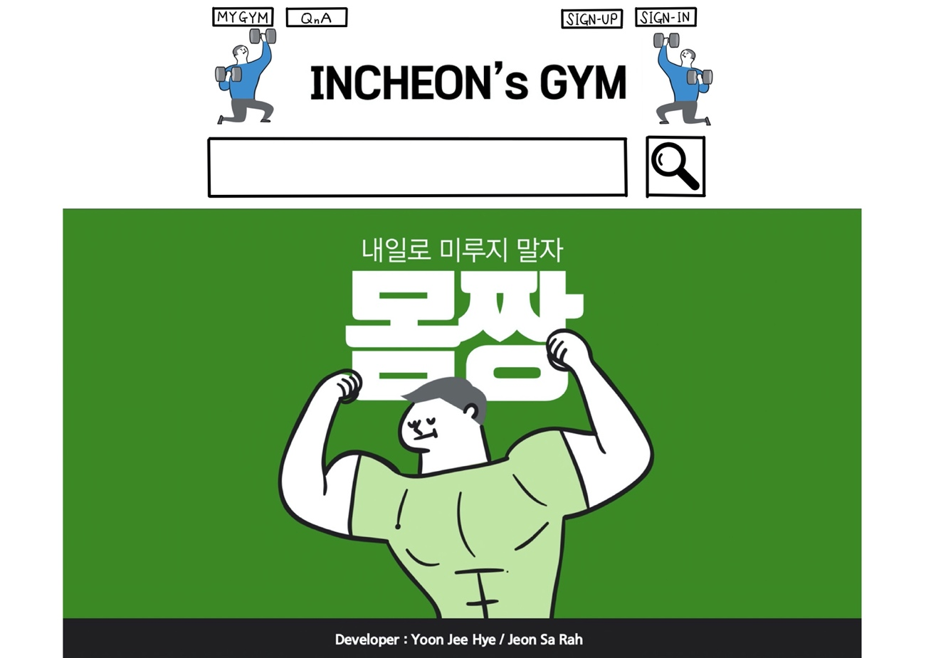

1. **계정생성 및 로그인**

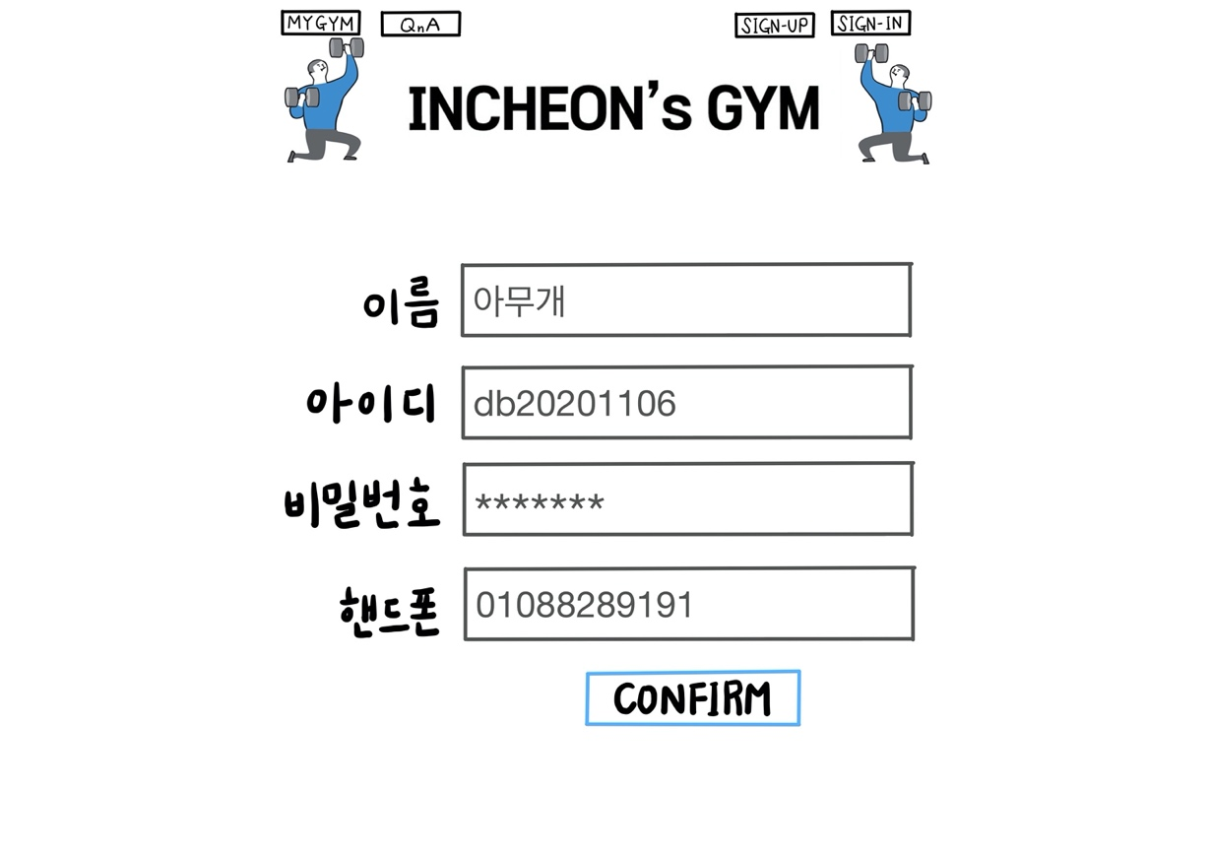

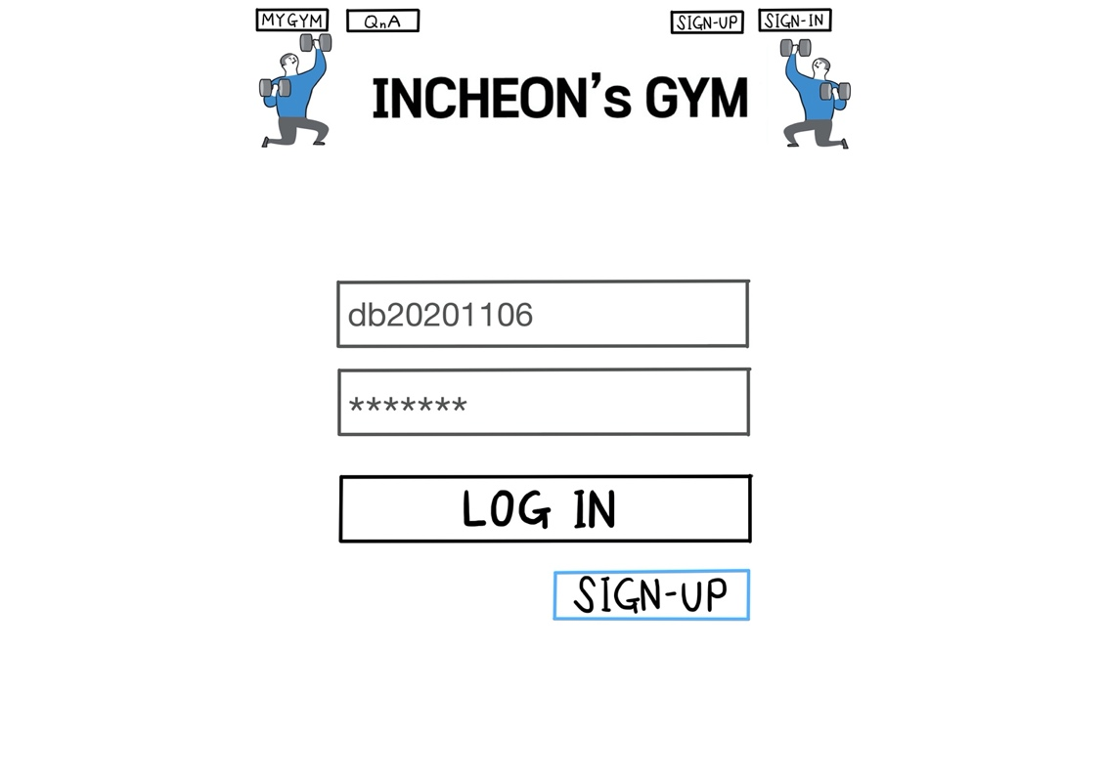

**위에 있는 SIGN-UP 버튼을 누르면 계정을 만들 수 있는 페이지가 나온다.**

**위에 있는 SIGN-IN 버튼을 누르면 로그인 할 수 있는 페이지가 나온다.**

**사용자가 입력한 정보가 테이블로 형성된다.**

1. **검색페이지**

**검색 창에 지역 또는 종목을 검색했을 경우 알맞은 체육관들이 검색된다.**

**체육관 정보 데이터가 들어있는 테이블에서 정보가 검색된다.**

1. **예약페이지**

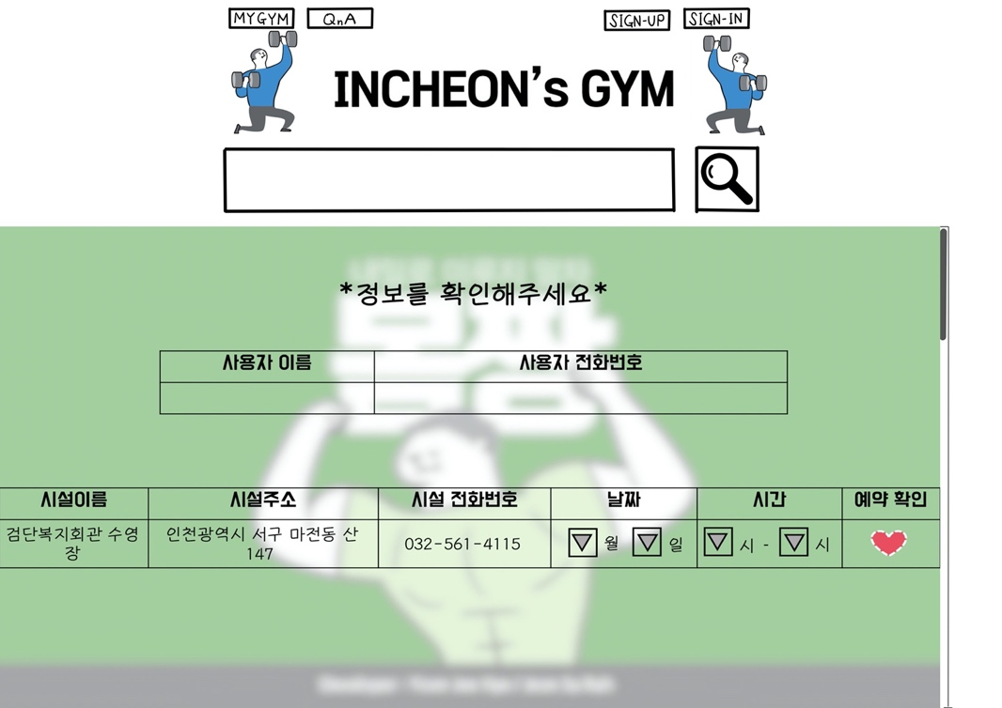

**검색페이지에서 예약버튼을 누르면 예약페이지로 넘어가고 위와 같이 정보를 입력할 수 있다.**

**사용자가 입력한 예약 정보들이 테이블로 형성된다.**

1. **예약확인 페이지**

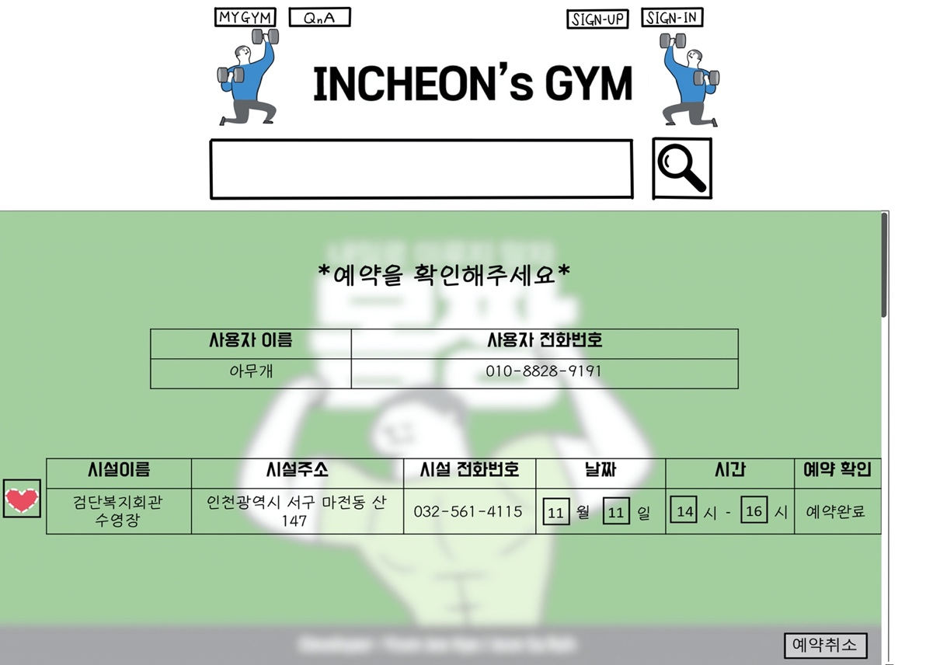

**사용자가 예약한 내용을 예약확인 페이지에서 확인할 수 있다. 체크박스에 체크를 한 후 예약취소 버튼을 누르면 취소할 수 있다.**

**예약페이지에서 사용자가 입력한 정보들이 테이블로 형성되는데 그 테이블을 통해 정보를 확인하거나 예약을 취소할 수 있다.**

1. **문의게시판**

**사용자들이 문의한 내용들을 볼 수 있다. 글쓰기 버튼을 눌러 문의하고자 하는 내용을 적고 등록할 수 있다. 사용자가 적은 문의내용을 본인이 수정하거나 삭제할 수 있다.**

**사용자가 적은 문의 내용들이 테이블로 형성되고 그 테이블에서 수정 또는 삭제할 수 있다.**